**Chapitre 1 – Exercices**

Calculer les expressions suivantes en détaillant les étapes de calcul :

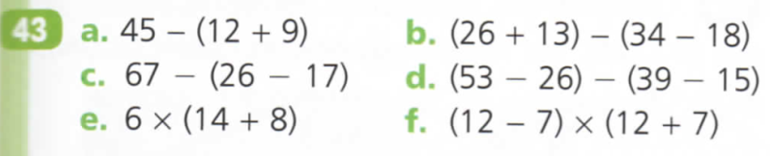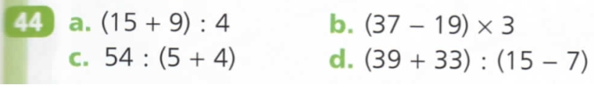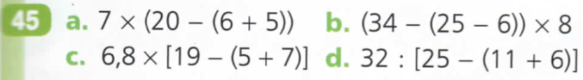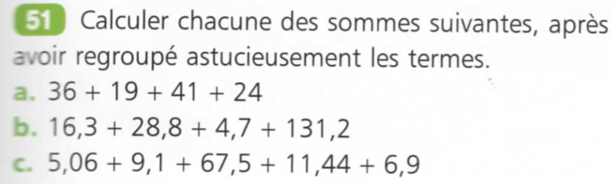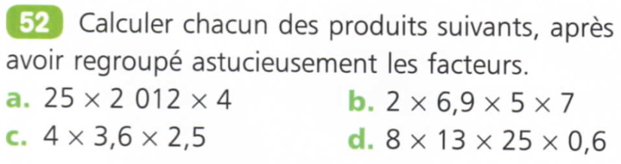

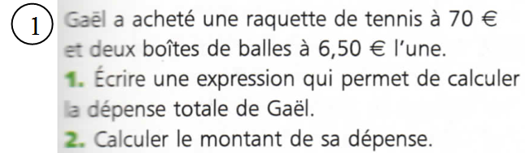

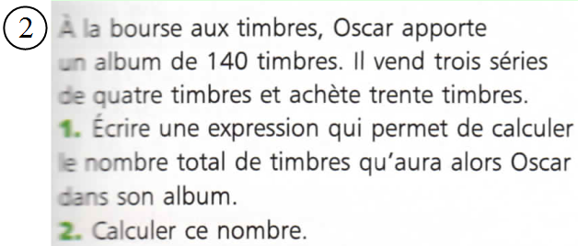Résoudre un problème :

